PHỤ LỤC . MẪU LÀM BÀI
Link Figma: https://www.figma.com/design/MP4Xk4kyPGMdw8dHoTxyve/Untitled?node-id=10-111&t=lOfvUzZTaF9wAhsE-1
Phân tích yêu cầu
Mục | Nội Dung
Actor chính – vai trò | Khách hàng – Là người sử dụng ứng dụng cauir khách sạn nên là người nắm rõ nhất những lỗi hay những tính năng chưa hoàn thiện của khách sạn để góp ý và giúp khách sạn trở nên hoàn hảo và ứng dụng của khách sạn lầm ra trơ nên chínnh xác hơn
Yêu cầu chức năng(4) | Chức năng đặt phòng,chọn khách sạn,loại phòng,đặt những dịch vụ đi kèm,nhận mã đặt phòng,áp mã giảm giá,tra cứu phòng còn trống
Yêu cầu phi chức năng(2) | - Hệ thống phải đảm bảo phục vụ tốt cho khách hàng trong những mùa cao điểm, những lúc nhiều khách những lúc gặp những khách hàng khó tính thích những tính năng và giao diện mới mẽ tốc độ xử lý nghiệp vụ phải nhanh nhẹn không được chậm trễ làm khách hàng khó chịu  - Hệ thông phải đảm bảo được sự đồng bộ giữ dữ liệu được lưu trữ và dữ liệu nhận vào để kết quả tra cứu được cho ra mootj cách chính xác nhất  - Hệ thống phải đam bảo được sự an toàn và bền bỉ không được để lộ thông tin khách hàng ra ngoài hay những thông tin quan trọng của công ty , những mã khuyến mãi hay chương trình khuyến mãi chưa được mở
BR 3 -> Bước 3 | ở bước này thì khách hàng nhập số người ở phải = số người tối đa mà phòng đó phục vụ được
BR 4-> Bước 4 | Chọn dịch vụ đi kèm không bắt buộc ở bước này thì khách hàng có thể chọn thêm một vài dịch vụ đi kkhemf tỏng khi thuê phòng là đồ ăn , spa, massage, vv
Điểm chưa rõ , câu hỏi | - Điểm chưa rõ ở phần BR2 trong tài liều ghi là mỗi khách sạn có nhiều loại phòng và mỗi loại phòng thì thuộc một khách sạn thì tôi thấy khá khó hiểu  - Câu hỏi đặt ra là: Ta có nên nói vậy hay không hay là nên nói là một khách sạn có nhiều loại phòng và mỗi loại phòng cũng ở trong nhiều khách sạn?

Activiti Diagram viết lại các bước 6 (6.1,6.2,….) và chèn ảnh sơ đồ
6.1 Kiểm tra phòng còn trống , 6.2 tạo đơn đặt phòng,6.3 cấp mã đặt phòng , 6.4 gửi email xác nhận 6.5 hiển thị thành công
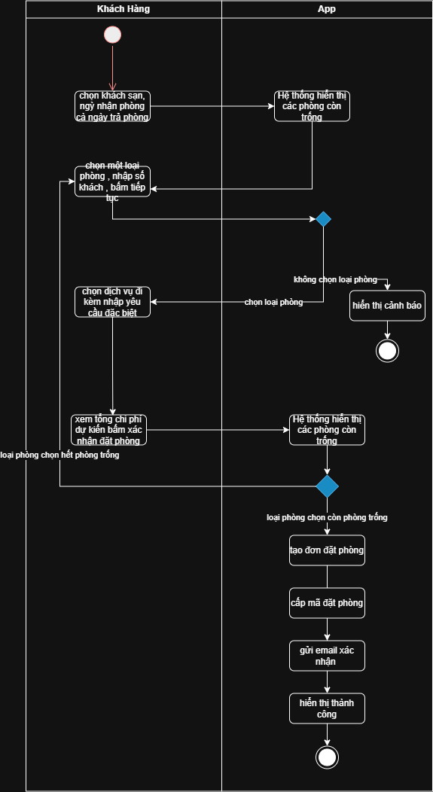
Thiết kế ERD chèn ảnh ERD và trả lời
Thuộc tính | Đặt ở bảng
Total_rooms | Roomtype
Number_of_guests | Booking
Service_price | Booking
Thuộc tính không nên lưu – Lý do

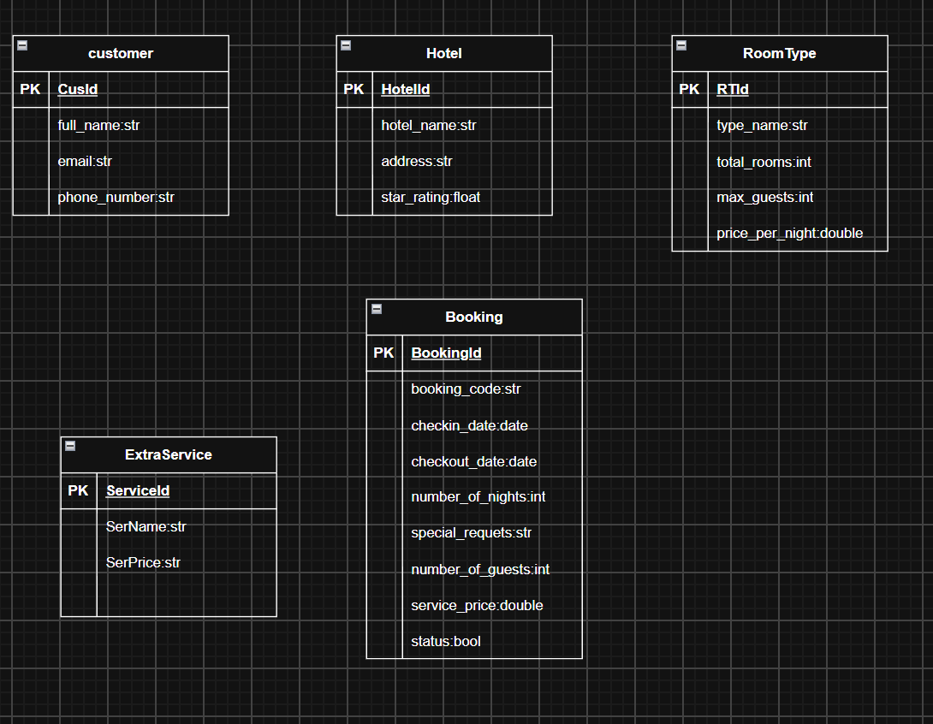
UI / UX trên Figma

# | Lỗi | Nguyên tắc vi phạm | Cách sửa
1
2
3
4

CTA chính – Lý do: …..
Phân tích tác động

Khía cạnh | Tác động
Giao diện
Validation
Usecase/Activity
ERD

